 | MÒDUL 0613 – Desenvolupament web en entorn servidor
 | Activitat U01S02 – Dissenyem l’arquitectura d’una aplicació web
 | DATA entrega | 04/10/2026 23:55 | GRUP | 2n
 | Nom i cognoms

Activitat individual U01S02: Dissenyem l’arquitectura d’una aplicació web

Context
Una empresa vol desenvolupar GestióAula, una aplicació web perquè l’alumnat pugui consultar activitats, fer lliuraments i veure les qualificacions.

L’aplicació haurà de permetre:
- mostrar una llista d’activitats;
- consultar el detall d’una activitat;
- iniciar sessió;
- lliurar un fitxer;
- conservar usuaris, activitats, lliuraments i qualificacions;
- proporcionar les activitats en format JSON perquè, en el futur, també les pugui consultar una aplicació mòbil.

La direcció de l’empresa ha sentit parlar de HTML, CSS, JavaScript, Apache, Nginx, PHP-FPM, PHP, Laravel, MySQL, APIs i JSON, però no sap quin paper té cada element ni com es relacionen entre si.
La vostra missió és proposar una arquitectura coherent i explicar el recorregut d’una petició web.

Tasca 1. Classificació de tecnologies

Classifiqueu els elements següents segons la seva funció principal: HTML, CSS, JavaScript, Apache, Nginx, PHP-FPM, PHP, Laravel, MySQL, JSON i /api/activitats

Utilitzeu aquestes categories:
- servidor web;
- entorn d’execució;
- frontend;
- backend;
- base de dades;
- API o recurs d’una API;
- framework;
- format d’intercanvi de dades.

Per a cada element, escriviu:
- la categoria a la qual pertany;
- on s’utilitza o s’executa;
- una frase que expliqui la seva responsabilitat principal.

Important: alguns elements poden estar relacionats amb més d’una categoria, però heu d’identificar-ne la funció principal en aquesta arquitectura.
Elemento | Categoria | Ejecuta En | Responsibilitat Principal
HTML | Frontend | Navegador | Es la estructura i contenido de la pagina
CSS | Frontend | Navegador | Esitlo de la pagina
JavaScript | Frontend | Navegador | Ejecuta en el navegador y hace la página interactiva. También puede pedir datos al backend.
Apache | Servidor Web | Servidor | Recibe las peticiones HTTP y pasa las de PHP a PHP-FPM.
Nginx | Servidor Web | Servidor | Lo mismo que Apache, recibe peticiones HTTP y pasa las de PHP a PHP-FPM.
PHP-FPM | Entorn de ejecucion | Servidor | Ejecuta de codigo php
PHP | Backend | Servidor | Sirve para codigo de backend
Laravel | Framework | Servidor | Framework de PHP que ya incluye rutas, controladores y validación para programar el backend más rapido y ordenado.
MySQL | Bases de datos | Servidor | Simplemente guarda los datos
JSON | Formato intercanivo de datos | Respuestas y peteciones HTTP | Enviar dados entre servidor y cliente
/api/activitas | API o recurs d’una API | Backend | Ruta de la API que devuelve la lista de actividades

Tasca 2. Construcció del diagrama
Dibuixeu l’arquitectura de GestióAula i situeu-hi, com a mínim, els components següents:
- navegador;
- frontend;
- servidor web, Apache o Nginx;
- PHP-FPM;
- aplicació backend desenvolupada amb PHP;
- framework Laravel;
- base de dades MySQL;
- API;
- possible aplicació mòbil.

Uniu els components amb fletxes i indiqueu què circula entre ells. Per exemple:
- petició HTTP;
- delegació mitjançant FastCGI;
- consulta a la base de dades;
- dades;
- resposta HTML;
- resposta JSON.

El diagrama ha de permetre identificar clarament:
- qui rep la petició HTTP;
- qui executa el codi PHP;
- qui aplica la lògica de negoci;
- qui conserva les dades;
- qui mostra la interfície;
- com es comuniquen els diferents clients amb el backend.

Com a referència conceptual, el servidor web gestiona la comunicació HTTP, PHP-FPM executa el codi PHP, l’aplicació implementa la lògica i la base de dades conserva la informació.
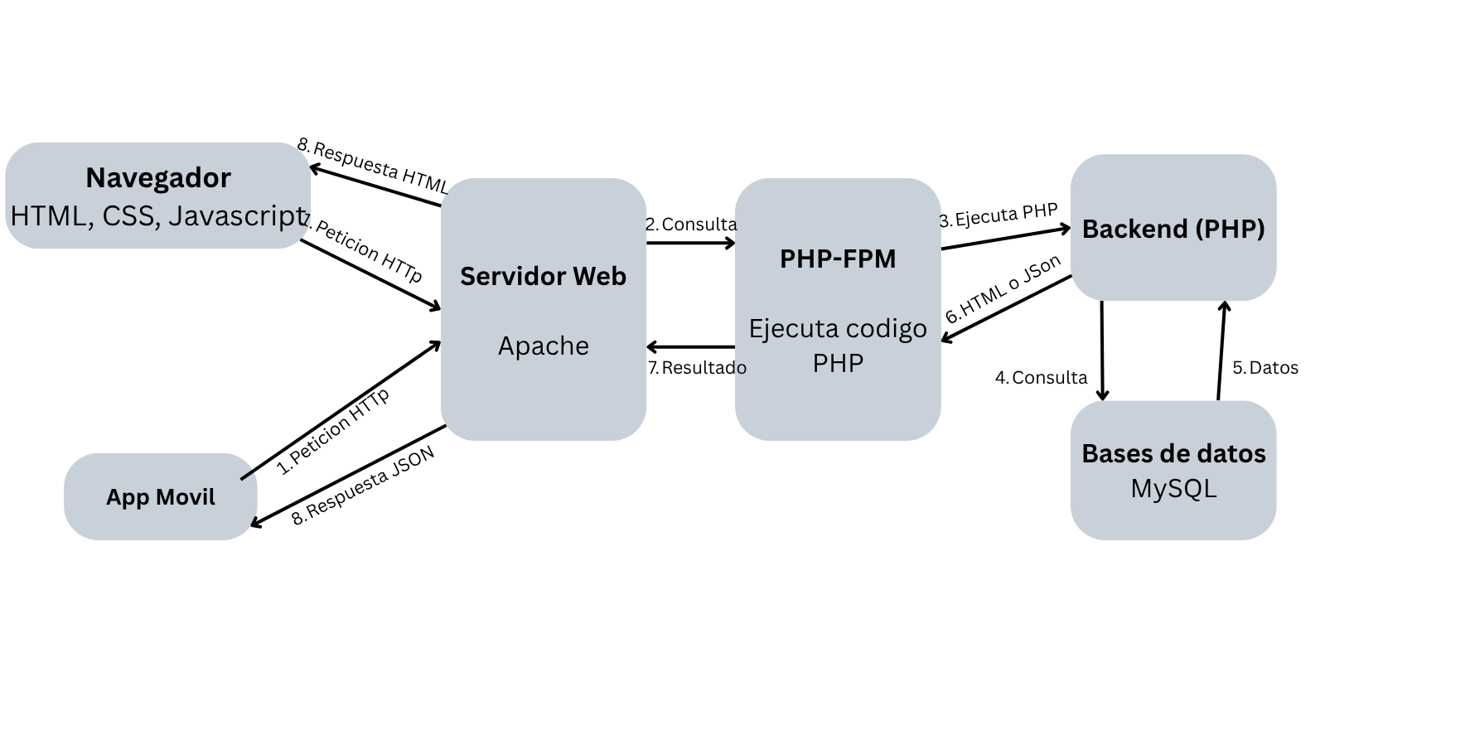

Tasca 3. Recorregut d’una petició dinàmica

Expliqueu, en 8 passos ordenats, què passa quan un alumne introdueix al navegador:

GET /activitats/25

L’explicació ha d’incloure obligatòriament:
- el navegador: Envía la petición HTTP GET /activitats/25 al servidor
- el servidor web: Recibe la petición
- PHP-FPM: Ejecuta el código PHP de la aplicación.
- l’aplicació PHP: es el codigo.
- Laravel: el sistema de rutas interpreta que se pide la actividad con id 25 y llama al controlador.
- la base de dades: la aplicación consulta MySQL para obtener la actividad con id = 25.
- la generació de la resposta: con los datos recibidos, Laravel genera la página HTML.
- el retorn i la visualització al navegador: PHP-FPM devuelve el resultado al servidor web, este lo envía al navegador y el navegador muestra la página.

Indiqueu també:
- quin component interpreta que es demana l’activitat amb identificador 25; Laravel
- quin component consulta les dades; Laravel a MySQL
- quin component retorna la resposta al navegador; El servidor
- si el navegador rep el codi PHP o només el resultat generat; No
- què passaria si l’activitat 25 no existís. Un error 500.

Podeu tenir en compte que, en una resposta dinàmica, el servidor web deriva la petició, PHP-FPM executa el codi i l’aplicació pot consultar la base de dades abans de generar HTML.

Tasca 4. HTML o JSON?

GestióAula ha d’oferir dues rutes:

GET /activitats
GET /api/activitats

Responeu justificadament:
- Quina ruta podria retornar una pàgina HTML completa?
GET /activitats
- Quina ruta podria retornar dades en format JSON?
GET /api/activitats
- Quin tipus de client pot utilitzar cadascuna?
GET /activitats: navegador
GET /api/activitats: Javascript

- Qui construeix la interfície si el servidor retorna HTML?
Servidor genera el html y navegador lo muestra
- Qui construeix la interfície si el servidor retorna JSON?
Cliente
- Per què una API no és una base de dades?
Api

Afegiu un exemple breu de la resposta de /api/activitats en format JSON. No cal que contingui més de dues activitats.

Ejemplo:
[
{
"id": 25,
"titulo": "HTML",
},
{
"id": 26,
"titulo": "CSS",
}
]

Tasca 5. Detecció d’errors conceptuals

Indiqueu si les afirmacions següents són correctes o incorrectes. Corregiu i justifiqueu les incorrectes.
- Apache és el framework amb què programarem la lògica de negoci.
- PHP-FPM emmagatzema les activitats i les qualificacions.
- Laravel és un llenguatge de programació.
- El navegador executa el codi PHP de l’aplicació.
- JavaScript pot executar-se al navegador i comunicar-se amb el backend.
- MySQL conserva informació entre peticions i reinicis.
- Una API és una base de dades accessible mitjançant una URL.
- El frontend pot modificar directament les taules de MySQL.
- El backend ha de tornar a validar les dades encara que el frontend ja les hagi validat.
- Apache i Nginx poden ocupar el mateix rol arquitectònic.

No és suficient respondre només “correcte” o “incorrecte”. Cada resposta ha d’incloure una justificació d’una o dues frases.
Afirmacion | Respuesta | Jus
Apache és el framework amb què programarem la lògica de negoci. | Incorrecto | Es un servidor web
PHP-FPM emmagatzema les activitats i les qualificacions. | Incorrecto | Solo ejecuta codigo php. Datos se guardan en MySQL
Laravel és un llenguatge de programació. | Incorrecto | Laravel es un framework
El navegador executa el codi PHP de l’aplicació. | Incorrecto | El php solo ejecuta en servidor. Navegador recibe HTML
JavaScript pot executar-se al navegador i comunicar-se amb el backend. | Correcto | Se ejecuta en navegador y puede hacer peticines HTTP al backend.
MySQL conserva informació entre peticions i reinicis. | Correcto | MySql guarda los datos de forma permanente.
Una API és una base de dades accessible mitjançant una URL. | Incorrecto | Api es un inficie que tiene daots o operaciones.
El frontend pot modificar directament les taules de MySQL. | Incorrecto | Frontend no puede acceder a los bbdd. Se puede modificar desde backend
El backend ha de tornar a validar les dades encara que el frontend ja les hagi validat. | Correcto | Frontend se puede modificar para saltar la modificacion pero porque no puede acceder a backend poreso es mas seguro
Apache i Nginx poden ocupar el mateix rol arquitectònic. | Correcto | Son servidor web y tienen el mismo rol de recibir HTTP pasar al PHP a PHP-FPM.

Tasca 6. Decisió final

Redacteu una conclusió d’entre 100 i 150 paraules que respongui aquestes preguntes:
- Per què una aplicació web moderna no és un únic programa?
Una Aplicacion web moderno no es uncia progrmaa porque cada parte tiene funcion diferente:
- El navegador muestra el interfaz
- El servidor web gestiona HTTP.
- PHP-FPM ejecuta PHP
- backend es la que gestiona.
- MySQL guarda los datos.

- Quin avantatge té separar frontend, backend, servidor web i base de dades?
Una de la ventajas es la seguridad y mantenimiento.

- Quina funció aporta un framework com Laravel?
Laravel tiene una estructura por defecto. No se falta empiezar desde cero.

- Què canviaria si substituíssim Apache per Nginx?
No va tener la diferencia porque los dos son servidores y tiene la misma arqitectura.

- Què canviaria si substituíssim PHP per una altra tecnologia de backend?
Habia que cambiar todo porque va ser todo diferente porque va ser la lengua diferente. Que no va entnder nada de php. Esto va ser util si es una lengua dee alto nivel.

Lliurament

Cal lliurar un únic document que contingui:
- la classificació de tecnologies;
- el diagrama de l’arquitectura;
- el recorregut de la petició /activitats/25;
- la comparació entre HTML i JSON;
- la correcció de les deu afirmacions;
- la conclusió final.

El diagrama es pot fer:
- a mà i incorporar-lo com a fotografia llegible;
- amb una eina de diagrames;
- amb formes i fletxes en un document;
- amb una presentació.

